Oggetto: | MANCANZA DI SICUREZZA-VANDALISMI-MANCATO RISPETTO REGOLAMENTO CONDOMINIALE
Da: | maria.barani@libero.it
A: | <fil1@aler.mi.it>
CC: | <segeco.srl@libero.it>
Data: | 21/01/2014 22:32
Allegati: | 2 file Visualizza Salva tutto  elenco den per zingari.docx (16.1 KB); 21-1-2014.jpg (1.7 MB);
Oggetto:
Da: | maria.barani@libero.it
A: | <assessore.benelli@comune.milano.it>
CC: | <assessore.granelli@comune.milano.it>
Data: | 21/01/2014 22:34
Allegati: | 2 file Visualizza Salva tutto  21-1-2014.jpg (1.7 MB); elenco den per zingari.docx (16.1 KB);
Oggetto: | MANCANZA DI SICUREZZA-VANDALISMI-MANCATO RISPETTO DEL REGOLAMENTO CONDOMINIALE
Da: | maria.barani@libero.it
A: | <sindaco.pisapia@comune.milano.it>
Data: | 21/01/2014 22:37
Allegati: | 2 file Visualizza Salva tutto  elenco den per zingari.docx (16.1 KB); 21-1-2014.jpg (1.7 MB);
 | MANCANZA DI SICUREZZA -VANDALISMI - MANCATO RISPETTO EL REGOLAMENTO CONDOMINIALE
Da: | maria.barani@libero.it
A: | <dc.polizialocale@comune.milano.it>
CC: | <pl.zona6protocollo@comune.milano.it>
Data: | 21/01/2014 22:41
Allegati: | 2 file Visualizza Salva tutto  21-1-2014.jpg (1.7 MB); elenco den per zingari.docx (16.1 KB);

 |  | MANCANZA SICUREZZA-VANDALISMI-MANCATO RISPETTO REGOLAMENTO CONDOMINIALE
Da: |  | maria.barani@libero.it
A: |  | <gabriele.rabaiotti@comune.milano.it>
Data: |  | 21/01/2014 22:43
Allegati: |  | 2 file Visualizza Salva tutto  elenco den per zingari.docx (16.1 KB); 21-1-2014.jpg (1.7 MB);
 | MANCANZA DI SICUREZZA-VANDALISMI-MANCATO RISPETTO REGOLAMENTO CONDOMINIALE
Da: | maria.barani@libero.it
A: | <donatella.stazio@comune.milano.it>
Data: | 21/01/2014 22:45
Allegati: | 2 file Visualizza Salva tutto  21-1-2014.jpg (1.7 MB); elenco den per zingari.docx (16.1 KB);

Buongiorno allego lamentele di quasi tutti i componenti della scala.
Chi non ha firmato è per paura di ritorsioni
Attendiamo notizie
Cordiali saluti.

Maria Barani
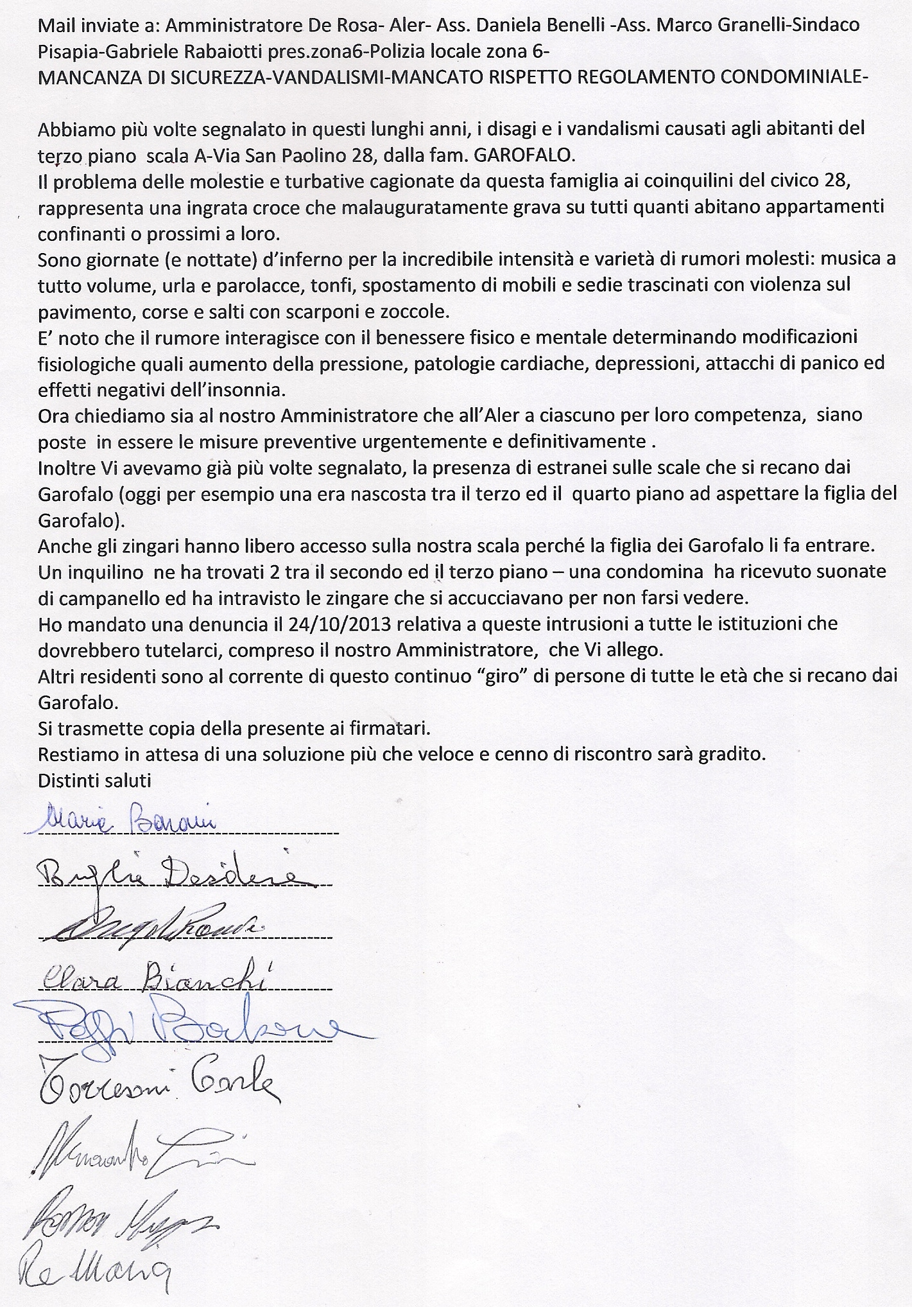
Da: | maria.barani@libero.it
A: | <assessore.benelli@comune.milano.it>
CC: | <assessore.granelli@comune.milano.it>
Data: | 06/11/2013 23:43
A: | <carmine.abagnale@comune.milano.it>
CC: | <gerarda.deluca.1@facebook.com>
Data: | 06/11/2013 23:44
A: | <riccardodecorato@yahoo.it>
Data: | 06/11/2013 23:45
A: | <sindaco.pisapia@comune.milano.it>
Data: | 06/11/2013 23:47
A: | <presidenza.repubblica@quirinale.it>
Data: | 06/11/2013 23:48
A: | <fil1@aler.mi.it>
Data: | 06/11/2013 23:51
A: | <dc.polizialocale@comune.milano.it>
Data: | 06/11/2013 23:52
MANCANZA DI SICUREZZA

VIA SAN PAOLINO 28 – SCALA A -

Io sottoscritta Maria Emma Barani-nata a Milano il 09/07/1942-domiciliata a Milano in

Via San Paolino 28 – scala A – 2° piano – dichiaro i seguenti fatti accaduti.

Il giorno 24 ottobre 2013, intorno alle 13.30, mi veniva a chiamare allarmata la Signora

Loredana Misciscia che era in visita dal padre, Signor Luigi Miscioscia-abitante in via San Paolino

n.28- scala A – 1° piano. In casa del padre mi disse era entrata una rom di massimo 12 anni che era poi fuggita quando si era accorta che il Miscioscia non era solo.

Mentre sostavamo sulla scala tra il primo ed il secondo piano parlando della situazione pericolosa, la

figlia di Garofalo-abitante in via San Paolino 28 – scala A – 3° piano, suonava alla porta del Miscioscia chiedendo della bambina, la rom, perché aveva citofonato a lei che gli aveva aperto e pensava di trovarla in casa del Miscioscia.

intimava alla Garofalo di non andare mai più in casa di suo padre e di non

mandare la ragazza rom. La Signora Loredana Miscioscia

Nonostante ciò il figlio del Signor Miscioscia le ritrovava di nuovo in casa del padre la sera passando a

trovarlo.

Sono anni che informiamo il nostro amministratore che da quando abitano li i Garofalo c’è uno continuo movimento di persone poco raccomandabili sulla nostra scala che frequentano tale famiglia.

Ora la figlia segnala ai rom (20 giorni fa c’erano tre ragazzini rom al terzo piano) dove possono andare a suonare, cioè alle persone più anziane e fragili.

La nostra famiglia è nella lista nera perché sono anni che ci rivolgiamo a tutte le istituzioni affinchè si comportino civilmente evitando vandalismi.

A nulla è valso e continuano nel loro spregevole modo di vivere: urla, bestemmie, strisciamento continuo di mobili, corse sfrenate, tonfi continui sulla nostra testa, battitura volutamente rumorosa dei piedi. Ora deve finire questo stolking lesivo nei nostri confronti che ci provoca stress, insonnia, cefalea, stati d’ansia, attacchi di panico: tutto ciò danneggia il nostro equilibrio psicofisico.

Ora il panico aumenta perché la Garofalo è in giro fino a tarda notte con altre tre “signorine”. La sera del

06/11/2013, alle 23.15, uscendo dall’assemblea condominiale – che si svolge nei locali della ex portineria del civ.28 – abbiamo trovato queste quattro persone sedute sul gradino della ringhiera dei portici con una bicicletta legata alla ringhiera. Eravamo in parecchi quindi ho potuto salire in casa tranquillamente ma se fossi stata sola non so cosa sarebbe successo, posso solo immaginarlo.

A seguito mia del 24/10/2013 rimasta priva di riscontro, Vi prego intervenire.

Cordiali saluti.

Maria Barani-cell.3931474495

